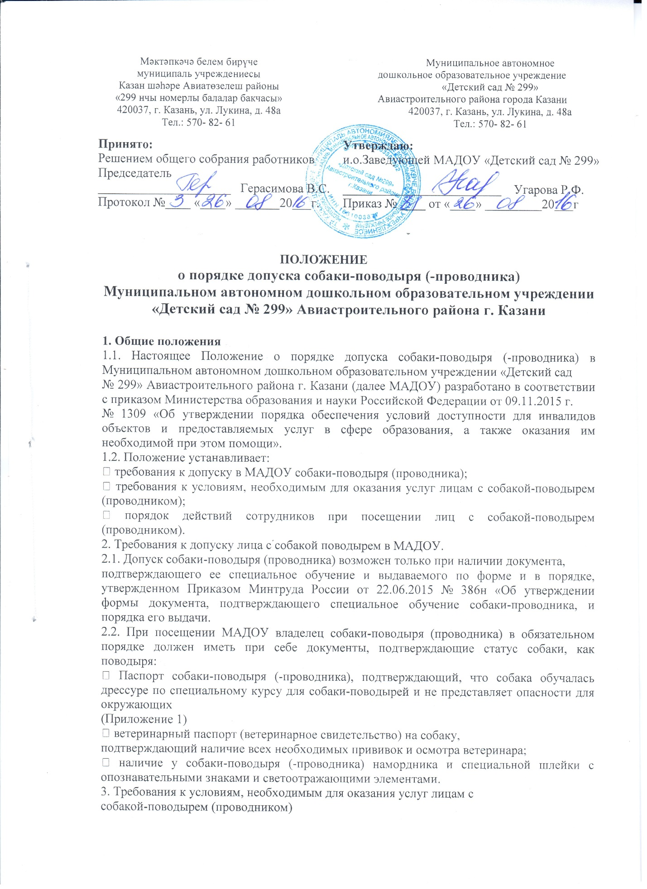

3.1. В МАДОУ для собаки-поводыря (проводника) организуется специальное место для отдыха/ожидания, минимальный размер которого составляет 1,5 м2
с возможностью фиксации собаки на свободном поводке (не должно располагаться на
проходе).
3.2. Рекомендуется обеспечить зону отдыха/ожидания чистой подстилкой и
не переворачиваемой поилкой для воды.
4. Порядок действий сотрудников при посещении МАДОУ с собакой-поводырем (проводником)
4.1. В случае если посетитель заранее сообщает о своем приходе по телефону, размещенному на официальном сайте МАДОУ, ответственному лицу по оказании помощи инвалидам в сопровождении к месту получения услуг, то уточняется:
1) необходимость в получении услуги;
2) время посещения;
3) наличие собаки-поводыря (проводника);
4) потребность в особых условиях ожидания собаки-поводыря
(проводника) на время получения услуги.
4.2. В случае явки лица с собакой-поводырем (проводником) без предупреждения дежурный предупреждает, о приходе посетителя с собакой-поводырем (проводником) ответственного лица по оказании помощи инвалидам в сопровождении к месту получения услуг.
4.3. При необходимости, ответственное лицо показывает место отдыха/ожидания для собаки-поводыря (-проводника), далее сопровождает владельца к месту оказания услуги.
4.4. По окончанию предоставления услуги ответственное лицо сопровождает посетителя к месту отдыха/ожидания собаки-поводыря (проводника), если ранее в этом была потребность и уточняет необходимость в помощи по ориентации на территории МАДОУ.
4.5. Во время выполнения собакой-поводырем (проводником) функций сопровождения запрещается посторонним лицам ее угощать, гладить, звать, так как это может отвлечь собаку от исполнения обязанностей и повлечь совершение ошибки, опасной для жизни.

ФОРМА ДОКУМЕНТА,
ПОДТВЕРЖДАЮЩЕГО СПЕЦИАЛЬНОЕ ОБУЧЕНИЕ СОБАКИ-ПРОВОДНИКА
Лицевая сторона <1>
─────┬────────────────────────────────────┐
/\│ │
││ │
││ │
││ ПАСПОРТ НА СОБАКУ-ПРОВОДНИКА │
7 см││ │
││ │
││ │
\/│ │
─────┼────────────────────────────────────┤
│ 10 см │
│<──────────────────────────────────>│
Внутренние левая и правая стороны паспорта <2>
─────┬──────────────────────────────────┬─────────────────────────────────┐
/\│ │ Сведения о владельце │
││__________________________________│ собаки-проводника: │
││ (наименование и адрес │ │
││ организации, выдавшей паспорт) │фамилия _______________________│
││__________________________________│имя _______________________│
││ │отчество _______________________│
││ Сведения о собаке-проводнике: │адрес _______________________│
││ │_________________________________│
││кличка ____________________│ │
││ ____________________│ │
││учетный N ____________________│ │
││N микрочипа ____________________│_________________________________│
7 см││(при наличии) │_________________________________│
││ │ (должность руководителя │
││порода ____________________│ организации, выдавшей паспорт) │
││пол ____________________│ │
││окрас ____________________│ _______________________│
││дата рождения "__" _______________│_________ _______________________│
││Особые отметки: __________________│(подпись) (Ф.И.О. руководителя │
││(при наличии) │ организации) │
││ │ │
││ │М.П. │
││__________________________________│Дата выдачи "__" ________________│
││ (программа обучения собаки- │ │
││ проводника, в том числе │ │
\/│ дополнительная подготовка) │ │
─────┼──────────────────────────────────┼─────────────────────────────────┘
│ 10 см │
│<────────────────────────────────>│
│ │
--------------------------------
<1> Лицевая сторона паспорта изготавливается из износостойкого материала темно-зеленого цвета.
<2> На внутренних сторонах паспорта вклеиваются вкладыши из картона или плотной бумаги светлого цвета.

